RG-PRI-02-03

VERSIÓN 6



Colegio “Villa de las Flores” S.C.

“Ofreciendo una formación integral para toda la vida”

www.cvf.edu.mx

**PLAN DE CLASE/NOTA TÉCNICA**

**NIVEL: PRIMARIA**

**1.- NOMBRE DEL PROFESOR: Fernanda Torres Álvarez. GRADO: 2° GRUPO: A**

**2.- ASIGNATURA: ESPAÑOL**

**3.- TRIMESTRE: 2°**

**4.- SEMANA: DEL 28 DE NOVIEMBRE AL 2 DE DICIEMBRE (VIERNES 2 DE DICIEMBRE)**

**5.- TIEMPO: 50 MIN.**

**6.- TEMA: ADIVINANZAS**

**7.- PROPÓSITOS**: Que el alumno identifique las características de las canciones, poemas y adivinanzas.

**8.- COMPETENCIA:** Reflexionar sobre la claridad de escribir en las adivinanzas, usar juego de palabras.

**9.- APRENDIZAJE ESPERADO:** Lee y comparte canciones, adivinanzas y poemas de su preferencia

**12.- MATERIALES:** cuaderno, lápiz, goma, sacapuntas

**13.- IMPLEMENTACIÓN DE ACCIONES DEL P.E.M.C.**(EN PROCESO DE AUTORIZACION)

**14.- INICIO:** Recordaremos lo que vimos la clase pasada acerca de las adivinanzas

**15.- DESARROLLO:** Los alumnos contestarán su libro de texto SEP, en la página 92 y posterior a ello copiarán las adivinanzas en su cuaderno junto con los dibujos.

**16.- CIERRE:** Presentarán sus trabajos para ser calificados.

**Actividad y Tipo de organización: Individual (x) Equipo ( ) Grupal ( )**

**17.- EVALUACIÓN: Autoevaluación ( ) Coevaluación ( ) Heteroevaluación ( x )**

* **ACTITUDINAL:** Participación activa.
* **CONCEPTUAL:** Comprende conceptos y ejemplos.
* **PROCEDIMENTAL:** Desarrolla en base a la comprensión ejercicios y actividades

**18.- TAREA: NO HAY TAREA**

RG-PRI-02-03

VERSIÓN 6



Colegio “Villa de las Flores” S.C.

“Ofreciendo una formación integral para toda la vida”

www.cvf.edu.mx

**PLAN DE CLASE/NOTA TÉCNICA**

**NIVEL: PRIMARIA**

**1.- NOMBRE DEL PROFESOR: Fernanda Torres Álvarez. GRADO: 2° GRUPO: A**

**2.- ASIGNATURA: MATEMÁTICAS**

**3.- TRIMESTRE: 2°**

**4.- SEMANA: DEL 28 DE NOVIEMBRE AL 2 DE DICIEMBRE. (VIERNES 2 DE DIC.)**

**5.- TIEMPO: 50 MIN.**

**6.- TEMA: LA FÁBRICA DE CHOCOLATES.**

**7.- PROPÓSITOS:** Resuelve problemas de multiplicación con números naturales menores que 1000

**8.- COMPETENCIA:** Reconoce y aplica la notación desarrollada en números naturales

**9.- APRENDIZAJE ESPERADO:** Lee, escribe y ordena números naturales menores que 1000

10.-**CONTENIDOS:** Algebra, forma y medida.

11.- **RECURSOS**: Explicación docente.

**12.- MATERIALES:** Cuaderno del alumno.

**13.- IMPLEMENTACIÓN DE ACCIONES DEL P.E.M.C.** (EN PROCESO DE AUTORIZACION)

**14.- INICIO:** Los alumnos continuarán trabajando con la notación desarrollada y con la separación de cantidades en unidades, decenas y centena.

**15.- DESARROLLO:** En su cuaderno los alumnos representarán con círculos la representación de cantidades y también con la notación desarrollada.

Ejemplo:

132:

100+30+2= 132

345:

456:

721:

256:

901:

709:

102:

067:

**Actividad y Tipo de organización: Individual (x) Equipo ( ) Grupal ( )**

**17.- EVALUACIÓN: Autoevaluación ( ) Coevaluación ( ) Heteroevaluación ( x )**

* **ACTITUDINAL:** Participación activa.
* **CONCEPTUAL:** Comprende conceptos y ejemplos.
* **PROCEDIMENTAL:** Desarrolla en base a la comprensión ejercicios y actividades

**18.- TAREA:** Representar como en el salón de clases las siguientes cantidades:

267,910,235,568,921,374,999,356.

RG-PRI-02-03

VERSIÓN 6



Colegio “Villa de las Flores” S.C.

“Ofreciendo una formación integral para toda la vida”

www.cvf.edu.mx

**PLAN DE CLASE/NOTA TÉCNICA**

**NIVEL: PRIMARIA**

**1.- NOMBRE DEL PROFESOR: Fernanda Torres Álvarez. GRADO: 2° GRUPO: A**

**2.- ASIGNATURA: CONOCIMIENTO DEL MEDIO**

**3.- TRIMESTRE: 2°**

**4.- SEMANA: DEL 28 DE NOVIEMBRE AL 2 DE DICIEMBRE (VIERNES 2 DE NOV)**

**5.- TIEMPO: 50 MIN.**

**6.- TEMA: CUIDO A LOS ANIMALES**

**7.- PROPÓSITOS:** El alumno distinga algunas medidas que debemos de seguir para el cuidado de los animales, sobre todo de aquellos que están en peligro de extinción

**8.- COMPETENCIA:** Comprensión del impacto que provocan las acciones del ser humano hacia los animales y plantas.

**9.- APRENDIZAJE ESPERADO:** Identifica el impacto de acciones propias y de otros en el medio ambiente y participa en su cuidado.

**11.- RECURSOS:** Explicación docente.

**12.- MATERIALES: Cuaderno, libro de texto SEP páginas 46 a 49.**

**13.- IMPLEMENTACIÓN DE ACCIONES DEL P.E.M.C. Motivar a los alumnos por medio de actividades a evitar faltar a clases, usando actividades motivadoras.**

**14.- INICIO**: Platica con lluvia de ideas acerca de las medidas que ellos recomiendan seguir para cuidar los animales en peligro de extinción

* **Actividad rompe hielo:** ¿Recuerdas el tema de nuestro proyecto? ¿Cómo debemos de cuidar a los animales? ¿Qué es la extinción?

**15.- DESARROLLO:** Escribirán en su cuaderno el siguiente texto.

Cuido los animales

Todos los animales necesitan un lugar para vivir (hábitat) donde tengan un ambiente en el que puedan encontrar agua, alimento, aire y un clima adecuado. Si algún elemento de este ambiente se modifica, los animales igual que las plantas, podrían enfermar o morir. Los daños ocasionados por contaminar el agua, el aire o el suelo, provocan incendios y al cazar animales se daña el ambiente esto provoca que algunas especies de animales desaparezcan, este hecho es conocido como extinción.

**16.- CIERRE:** Contestarán su libro en las páginas 46 a 49.

**Actividad y Tipo de organización: Individual ( x ) Equipo ( ) Grupal (x)**

**17.- EVALUACIÓN: Autoevaluación ( ) Coevaluación ( ) Heteroevaluación ( x )**

* **ACTITUDINAL:** Participación activa.
* **CONCEPTUAL:** Comprende conceptos y ejemplos**.**
* **PROCEDIMENTAL:** Desarrolla en base a la comprensión ejercicios y actividades.

**18.- TAREA: No hay tarea**

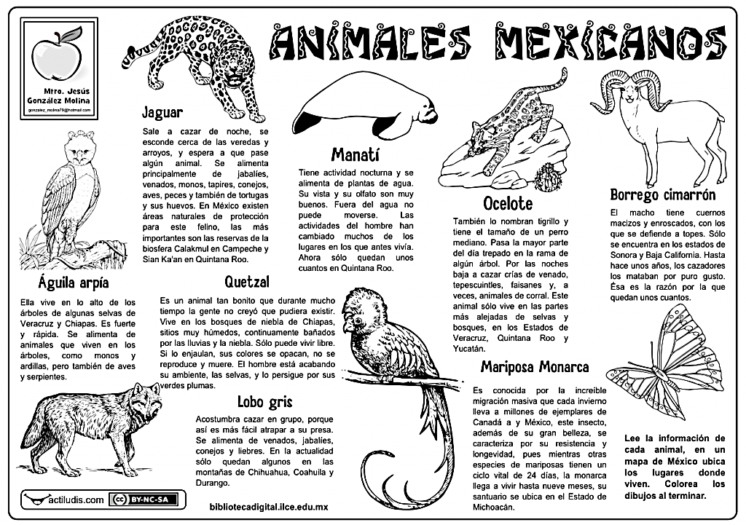

RG-PRI-02-03

VERSIÓN 6



Colegio “Villa de las Flores” S.C.

“Ofreciendo una formación integral para toda la vida”

www.cvf.edu.mx

**PLAN DE CLASE/NOTA TÉCNICA**

**NIVEL: PRIMARIA**

**1.- NOMBRE DEL PROFESOR: Fernanda Torres Álvarez. GRADO: 2° GRUPO: A**

**2.- ASIGNATURA: VIDA SALUDABLE**

**3.- TRIMESTRE: 2°**

**4.- SEMANA: DEL 28 DE NOVIEMBRE AL 2 DE DICIEMBRE (JUEVES 1° DE DIC)**

**5.- TIEMPO:20 MIN.**

**6.- TEMA: ALIMENTOS NUTRITIVOS**

**7.- PROPÓSITOS:** Reconoce platillos saludables para consumir en la dieta diaria y en el lunch.

**8.- COMPETENCIA:** Promoción de estilos de vida saludable.

**9.- APRENDIZAJE ESPERADO:** Reconocer la importancia de consumir alimentos saludables en las diferentes comidas para nuestro bienestar y salud.

11.- **RECURSOS**: Explicación docente.

**12.- MATERIALES:** Libreta, lista de alimentos nutritivos y chatarra para seleccionar.

**13.- IMPLEMENTACIÓN DE ACCIONES DEL P.E.M.C.** Motivar a los alumnos a llevar una alimentación saludable, consumir alimentos naturales y eliminar o consumir lo menos posible la comida chatarra.

**14.- INICIO:** Se iniciará la clase con las participaciones de los alumnos acerca del tema, mencionarán la importancia de consumir alimentos saludables no solo en el recreo sino diariamente.

**Preguntas detonadoras:** ¿Qué debemos consumir mucho? ¿Cuáles crees que son los beneficios de consumir alimentos saludables?

**15.- DESARROLLO:** Los alumnos iluminarán la lonchera que se les proporcionara y armarán su lunch nutritivo para consumir.

**Actividad y Tipo de organización: Individual (x) Equipo ( ) Grupal ( )**

**17.- EVALUACIÓN: Autoevaluación ( ) Coevaluación ( ) Heteroevaluación ( x )**

* **ACTITUDINAL:** Participación activa.
* **CONCEPTUAL:** Comprende conceptos y ejemplos.
* **PROCEDIMENTAL:** Desarrolla en base a la comprensión ejercicios y actividades

**18.- TAREA:** NO HAY TAREA.

